Pixel Heaven
Projet de cyber café et salle d’arcade

VANHECKE Ludovic
Organisation des entreprises et éléments de management

Présenté par :
Sam Prophète Nsengimana
Victor Castelain
Hugo Castelain

EPFC
Travail Orm1

Section :
Bachelier en informatique de gestion – analyste programmeur

Table des matières :

- Introduction………………………………………………………………………….3
- Type de projet et le projet entreprise………………………………………………...4
  - Présenter le projet de l’entreprise……………………………………………….4
  - Localisation et besoins…...……………………………………………………...4
  - Présentation du consommateur…………………………………………………...4
  - Structure juridique imposée……………………………………………………….4
- Structure et pouvoir de l’entreprise……………………………………………………6
  - L'organigramme de l’entreprise..............................................................................7
  - Organisation de l’information et de la communication interne dans l’entreprise…7
  - Organisation journalier et gestion du temps.............................................................7
- Les méthodes de gestion .............................................................................................8
  - Le marketing mix de nos produit et service clé.......................................................9
  - Analyse pestel.....................................................................................................10
  - Analyse de la concurrence................................................................................11
- Explication du plan financier..................................................................................12
  - Le bilan initial....................................................................................................12
  - La construction des hypothèses de ventes ..........................................................12
  - Le compte de résultat............................................................................................12
  - La tresorerie..........................................................................................................12

- Introduction

Tout d’abord, bienvenue dans le monde vibrant du nouveau cybercafé « Pixel Heaven », une aventure née de la passion pour les jeux vidéo de trois amis, des véritables fans de la culture geek et tout ce qui s’en rapproche. Ensemble, nous avons vu le déclin pour notre passion se créer progressivement au cœur de Bruxelles.
En effet, nous avons alors pris l’initiative de raviver cette flamme, en créant un espace pour les jeunes tel que nous étions puissent s’épanouir et découvrir dans cette même passion. Nous souhaitons être un refuge pour les jeunes comme les adultes en quête de défi, d’amusement et de déconnexion. Notre objectif est donc de ramener à la vie cette culture geek qui nous est si chère.
Également situé cœur de notre espace, une zone d'arcade, une véritable célébration du rétrogaming et des classiques intemporels, offrant une expérience de jeu authentique pour les passionnés de tous âges. De quoi amener une touche de nostalgie a certain et d’éveiller la curiosité d’autres ! Cet espace est donc propice à attirer de la clientèle de tout âge et de tout genre.
Aussi situé de manière stratégique à proximité du Docks Brussels Shopping Center, nous espérons attirer l’œil une bonne partie de la clientèle qui passe chaque jour au centre commercial.
En résume, ce business plan détaille notre vision, nos objectifs et les stratégies que nous avons prévues pour faire de « Pixel Heaven » un lieu de référence pour les passionnés de technologie et de jeux ou encore de compétitivité. Nous sommes déterminés à offrir une expérience mémorable à notre communauté de clients, tout en ravivant cette culture disparue à Bruxelles.
- Type de projet et le Project entreprise :

- Présentez le projet d’entreprise :
Nous offrons un espace moderne combinant cyber café, salle d’arcade et espace de restauration conviviale, offrant une immersion pour les gamers de tous âges et tout genre combinant amusement compétitivité et créativité. Nous donnons un accès aux derniers jeux et technologies en termes de gaming et une touche d’amusement et de déconnexion sur la zone arcade. Tout en offrant de quoi manger et boire.
- Localisation et besoins :
Pour la localisation nous avions besoin d’espace pour pouvoir accueillir un espace suffisant pour les 3 zones différentes (Arcade, cyber et restauration) de notre projet. En nous informant, nous avons découvert un endroit approprié aux Docks Brussel à Schaerbeek, qui en plus d’être nouveau est un point d’intérêt pour notre clientèle cible.
Nous avons décidé de nous positionner dans le complexe du centre commercial de Docks Brussels, qui peut abriter une centaine de personne en même temps avec les 360m2 de surface. Le loyer était bien entendu important mais pas autant que l’on pouvait le croire (4400euros/mois). Nous avons donc séparé les 360 en trois parties pour chacune des zones. Ainsi, la zone cyber aurait 140m2 pour permettre de l’espace entre les joueurs, et les zones resto et arcade aurait 110m2 chacune car elles sont les points secondaires de notre projet.
- Présentation de la clientèle :
Notre clientèle cible est principalement des adolescent(e)s et jeunes adultes avec une tranche d’âge de 10 à 30 ans, que ce soient des étudiants ou de jeunes travailleurs en passant par de jeunes enfants ou encore des familles nous avons de tout pour retenir leurs attentions, d’amateur à grand compétiteur à la recherche de défi ou d’activité en groupe ou en solo. C’est donc une clientèle variée mais visée sur les jeunes gens ou famille.
- Structure juridique imposée :

- Tout d’abord enregistrer notre société sous la forme d’une société à responsabilité limitée. Tout d’abord enregistrer notre société sous la forme d’une société à responsabilité limitée. (SRL).

- Preuve des connaissances de base en gestion d’entreprise. (Facultatif car changement à venir en 2024).

- Acte de constitution faire rédiger et enregistrer l’acte de constitution par le notaire.

- Déclaration de l’activité auprès d’un guichet d’entreprise agréé.

- Attestation/ enregistrement de l'AFSCA pour qu’ils puissent nous autoriser à la manipulation et à la vente de denrées alimentaires comme des snacks ou boissons. (Hygiène)

- Attestation de sécurité incendie : organiser une visite des pompiers de Bruxelles dans l’établissement pour obtenir l’attestation. (Sécurité)

- Déclaration auprès de la SABAM Pour la diffusion de musique il faut aussi payer une part à la SABAM.

- Déclaration pour la surveillance par caméras.

- Permis d’urbanisme.

- Permis d’exploitation.

- Autorisation pour exploiter et vendre des boissons fermentées/ alcool.

- Licences des jeux vidéo.
Structure de pouvoir et d’organisation :

- Organigramme de l’entreprise :
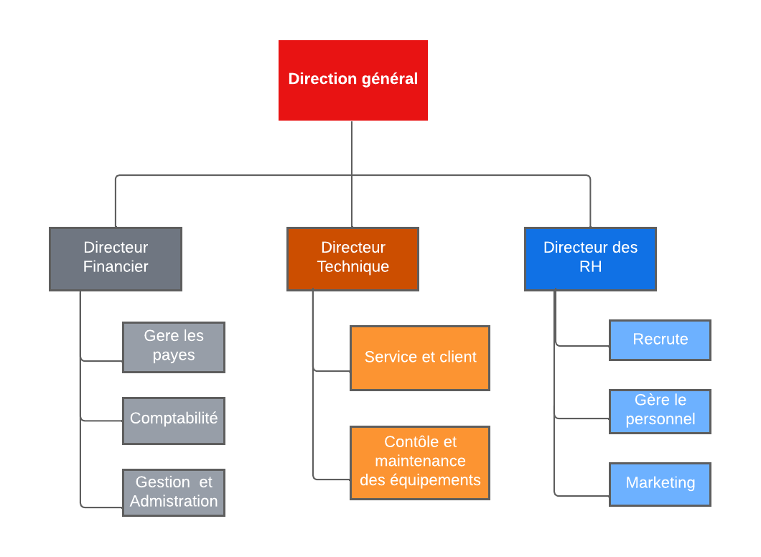

- Organisation de l’information et de la communication interne dans l’entreprise :

Pour informer, se développer et être sûr que chacun des composants de cette entreprise soit au niveau sur tous les points nous optons pour une communication via mail ou vidéoconférence pour les annonces importantes entre les gens de la direction et les manageurs.

- Organisation journalière et gestion du temps :

Pour l’organisation journalière, on vous présente d’abord un horaire sur la semaine et on considère que tout le monde a une journée de congé par semaine. Minimum 38 heures pour tous les employés et 14 heures pour les étudiants.

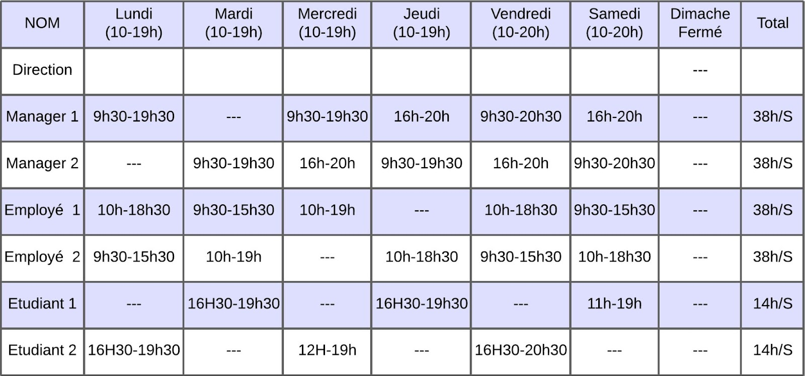
Chaque jour, Un manager et un employé font l'ouverture ensemble et l’autre employée fait la fermeture.

Journée basique :
9h30 : Mise en place du café, allumage des systèmes et de la zone arcade.
10h00 : Ouverture du café, réunion préparatoire du staff et discussion objectif de la journée.
10h30 : Le service commence.
12h00 : Pause de midi en alternance.
13h00 : Reprise du service après pause alterne avec le reste.
14h00 : Le technicien vérifie et entretien les PC.
15h00 : -
16h00 : Rotation des pauses du personnel
17h00 : Les nettoyeurs commencent à ranger si besoin.
18h00 : -
18h30 : Dernier appel pour les nouveaux clients.
19h00 : Fermeture le café, arrêt des systèmes.
- Méthode de getsion de l’entreprise :

- Détaillez le marketing mix de votre produit/service clé :

- Produit : Accès aux ordinateurs pour des jeux en lignes,
Salles d’arcade avec divers jeux et un service de restauration : boissons, snacks, plats légers.

- Prix : Tarifs du Cyber-café :

-Tarif classique horaire pour une personne : 5€/par heure.
-Tarif pour 2 personnes : 30 minutes (3€), 2 heures (9€) et demi-journée (4 heures/15€), journée complète (8 heures/25€).
-Tarif de groupe pour 10 personnes ou plus : 30 minutes (27€), 1 heure (45€), 2 heures (80€), demi-journée(4h/130€), journée complète (8h/220€).
-Abonnement Mensuel : 20 heures (80), 40 heures (150), illimité (250).

Tarifs de la Salle d’arcade :

Un système de jetons est mis en place (sauf pour abonnement) pour simplifier l’expérience des clients et éviter les problèmes de sécurité tel que le vol.
- Une partie équivaut à 1 jeton qui est lui-même égal à 1€.
- Forfait classique : une partie = 1 jeton.
- Forfait horaire : 30 minutes = 5 jetons, 1 heure = 9 jetons, 2 heures = 16 jetons, Demi-journée (4 heures) = 28 jetons, Journée complète (8 heures) = 50 jetons.
- Abonnement mensuel : 15h (ou 30 minutes par jour pendant 30 jours) par jour 139,90€.

Service de restauration :

- Boissons : soda : (2,50), boissons énergétique (3), jus de fruits (2,50), bières (4)
- Boissons chaudes : café (3), chocolat chaud (3), thé (3)
- Snacks : chips (3), petit popcorn (3), nachos au fromage ou salsa (3), sandwichs (3)
- Petits plats: classique burger (7), chicken burger (7), Fish and chips (7), hot dog (7), pizza (7)
- Accompagnements : petite salade césar (3,50), portion de frites (3,50)

Promotion :

- Réseaux sociaux : Comme on veut attirer une clientèle jeune, On va créer des pages sur tous les réseaux sociaux, On va utiliser ces réseaux pour promouvoir les promotions spéciales, les événements à venir

- Partenariats : Pour bien promouvoir le café, on va faire des partenariats avec des influenceurs dans le gaming pour bien pouvoir accéder à la clientèle du gaming.
Pour avoir un café qui attire chaque semaine des clients on a organisé une série compétition pour chaque semaine avec des récompenses différentes à la clé et aussi des évents avec des associations ou des écoles avec des prix spéciaux en très grande groupe.

- Evènement spéciaux : Pour avoir un café qui attire chaque semaine des clients on a organisé une série compétition pour chaque semaine avec des récompenses différentes à la clé et aussi des évents jointe avec des associations ou des écoles avec des prix spéciaux en très grande groupe.

- Programme de fidélité : Mettez en place un système de récompenses pour fidéliser vos clients réguliers. Offrez des réductions, des heures de jeu gratuites, ou des avantages spéciaux pour les membres fidèles.

- Publicité ciblée : Utilisez des publicités en ligne ciblées sur des plateformes telles que Naver ou Google Ads pour atteindre des personnes spécifiquement intéressées par les jeux vidéo.

- PESTEL :

- Facteur politique :
Les limites d'âge pour certains jeux sont aussi à prendre en compte pour certains jeunes clients.
Les législations pour une salle d ‘arcade et cyber café en dehors de cela sont très souples donc c’est une opportunité pour le secteur.
Lié aussi au facteur économique, l'entreprise pourrait être impactée par des hausse de prix de l'électricité vu qu’elle est fortement dépendante de celui-ci, dans le cas contraire une baisse serait un avantage.
- Facteur économique :
L’entreprise pourrait être impactée par des hausse de prix de l'électricité vu qu’elle est fortement dépendante de celui-ci, dans le cas contraire une baisse serait un avantage.
Le prix des jeux est malheureusement en augmentation depuis quelques années mais elle vient avec de meilleures performances ce qui fait sens donc ce qui attire la clientèle intéressée.
Vu que nous somme dans le secteur du divertissement nous n’offrons pas un besoin primaire donc si l'économie ralentit, il est possible que cela freine aussi notre business.
- Facteur socio-culturel :
Bruxelles est une ville multiculturelle qui regorge de jeunes, moyennes et vieilles populations, nous essayeront donc d’attirer donc des familles pour les salles d’arcades et les nostalgiques de ces machines et des adolescents ou jeunes adultes en priorité pour la partie cybercafé ce qui ne manque pas à Bruxelles.
Une bonne opportunité en sachant que nous avons aussi de la place est l'organisation d’événement compétitif ce qui en plus est important pour le développement de la scène ESport Belge qui ne manque pas de talent.
- Facteur technologique :
Nous offrons une des meilleures performances en termes de machine de jeux sur le marché.
Si de nouveaux produits sortent nous pourrons être livré en moins d’une semaine en sachant que nous sommes en Europe et de nos jours les livraisons vont relativement vite.
- Facteur environnemental ou écologique :
Notre entreprise a une consommation d'électricité élevée entraînant une empreinte carbone pouvant être élevée si nous ne prenons pas les bonnes mesures.
En achetant des nouveaux produits et machines nous éviterons de surconsommer.
Une politique de non-gaspillage sera en mesure pour ne pas laisser des machines allumées pour aucun intérêt si elles s'éteignent si elles ne sont pas utilisées après un certain temps par exemple.
- Facteur légal :
En termes de protection des données, la cybersécurité et les respects des licences et lois européennes seront respectés.
L’hygiène est aussi un point important que nous prenons en compte avec des nettoyage quotidien des endroits utilisés.

- Analyse de la concurrence (5 forces de Porter) :

L'influence des clients sur un marché dépend de leur pouvoir de négociation :
Les clients ont un pouvoir de négociation car s’ils veulent un pc gamer sur lequel jouer ils peuvent en acheter un directement et en avoir chez eux, ils créent donc eux même l’offre du côté du cybercafé. Les prix sont néanmoins autour des 1200 euros pour un pc. Donc nous aurions tous les jeunes joueurs et les gens qui veulent en profiter sans devoir en acheter ou encore ceux qui voudraient jouer ensemble directement l’un en face de l’autre. Pour ce qui est de la partie Arcade les clients pourraient négocier mais il n’y a pas d’autre salle d’Arcade proche du Docks ce qui nous donne un petit monopole géographique.

L'influence des fournisseurs dépend de leur pouvoir de négociation :
Pour ce qui est des fournisseurs en salle d’arcade et jeux nous n’avons pas de problèmes vu qu’ils sont très nombreux et en ligne. Les fournisseurs d'électricité n’est pas non plus ce qui manque à Bruxelles. A nous de trouver les meilleures offres.

Les produits de substitution :
Comme déjà expliqué pour la partie cyber le produit de substitution est l’offre du client lui-même mais nous amenons une offre supplémentaire qui regroupe entre amis ou famille en plus d’offrir de très bon pc et une expérience différente pour des familles par exemple pour l’espace Arcade.
Nous ne pensons pas que la partie Arcade ait une forme de substitution, si ce n’est les jeux vidéo de nos jours qui sont aussi proposés dans notre établissement.

La menace de nouveaux entrants :
L’accès au secteur n’est pas difficile, elle n’est surtout pas attrayante car les prix des cybers sont assez haut en Europe comparé au marché asiatique qui est est énorme et qui propose donc un prix très bas (1€/h contre 5€/h chez nous donc 5x plus) ce qui donne l’impression que ça ne peut pas fonctionner. Ce qui donne une concurrence absente et bien entendu les gens ne connaissent pas les prix asiatiques.
Pour la partie Arcade le prix d’achat de machines d’Arcade est le seul frein à l'accès.

Concernant la concurrence intra sectorielle :
Pour la partie Arcade nous avons un concurrent bien placé en ville à Bruxelles, mais notre position éloignée et dans un centre commercial nous rend unique à ce point-là et nous ne risquons pas d’être gêné par celui-ci.
Pour ce qui est dans la partie Cyber, il y a une absence de concurrence et c’est donc une opportunité.

- Explication du plan financier :

- Bilan Initial :

Pour bien faire fonctionner notre entreprise on a calculé combien on aurait besoin en investissement en fonds propres et en faisant un emprunt vers la banque.
Pour commencer on a ramené 40,000 € ensemble et on a fait un emprunt des 60,000€. Qu’on peut payer dans 5 ans.

- La construction des hypothèses de ventes :
Pour se faire une idée des combien de vente on aller faire on a compté une moyenne des clients on aurait par jour et après par semaine en comptant aussi le weekend. Comme c’est la première année de notre entreprise les premiers mois seront les plus difficile avec moins des clients et moins de personnel Sur l’année en hiver on effectue 25%,50% des ventes et en été les ventes sont plus des 100%.

- Le compte de résultat :
Pour la première année on a effectué au total un chiffres d’affaires de 343,322 € et un bénéfice de 29,818 €, Pour que l’entreprise soit rentable on doit faire au minimum 302,896 € avec le plan financier on constante que les années suivante vont être productive par ce que notre bénéfice augment chaque année, deuxième année on fait environ 40,000 € de bénéfice et la troisième année environs 50,000 €.
- La trésorerie :
Pour commencer la trésorerie s’élève à 100,000 € et les sorties à 90000 € dans les premiers mois on va en négative mais au troisième on remonter sens problème. Dans le années prochaine ça ne fait que monter du coup l’entreprise se porte bien.

- Conclusion : Analyse SWOT :
 | IMPACT POSITIF | IMPACT NEGATIF
- INTERNE : | - FORCES : | - FAIBLESSES :
 | - Emplacement stratégique (près du docks)  - Gamme d’activités large et diversifiée (Arcade, Cybercafé, Restauration)  - Clientèle très variée (clientèle de 10 à 30 ans)  - Ambiance unique dans la région  - Équipement moderne | - Dépendance à l’électricité.  - Dépendance aux changements rapides de la technologie.  - Coût de la maintenance pour le matériel de pointe.  - Investissement initial élevé.
- EXTERNE : | - Opportunités : | - Menaces/risques:
 | - Clientèle croissante  - Concurrence actuelle très faible  - Marché assez vide  - Partenariats avec des influenceurs  - Evènements spéciaux et compétitifs organisable | - Arrivée de concurrents locale (diminuerait la demande pour nos services)  - Evolution rapide des couts de l’électricité (augmenterait nos dépenses)  - Changements ou évolution du marché du jeu vidéo (pourrait affecter la demande pour nos services)

En conclusion, Notre Projet Heaven Pixel est un projet unique et ambitieux, prêt à saisir l’opportunité sur le marché des cybercafés et salles d’arcade à Bruxelles. La complexité du projet est un challenge, il sera nécessaire d’anticiper certains changements de stratégie en s’adaptant aux risques et menaces potentiels. Cependant, notre avantage géographique, le manque de concurrence, notre audience large et croissante, les partenariats potentiels, l’organisation d’évènements spéciaux et compétitif ainsi que notre ambiance conviviale contribuera au renforcement de la notoriété de Heaven Pixel.
Notre plan financier est solide et basé sur des estimations réalistes qui assureront la viabilité et la durabilité financière de notre projet. Tout dépendra donc de notre agilité face aux défis et de notre engagement par rapport à la qualité de l’expérience client ce qui renforcera leur fidélité et ainsi fera évoluer notre entreprise dans ce marché ou les opportunités sont à saisir.

—------------------------------------------------------------------------------------------------------------------------

BIBLIOGRAPHIE
https://immovlan.be/fr/detail/bureaux/a-louer/1000/bruxelles/vba43808
https://immovlan.be/fr/detail/bureaux/a-louer/1000/bruxelles/vba43808/
https://espacegaming.be/
https://www.point-geek.com/se-lancer-dans-le-cybercafe-que-faut-il-savoir/
https://1819.brussels/infotheque/commercants/autorisations-et-obligations-commercants/
https://milklub.com/wp/nos-tarifs/
https://www.notaire.be/entreprendre/demarrer-une-entreprise/les-statuts-dune-societe#
https://www.xerius.be/fr-be/devenir-independant/se-lancer/demande-autorisation

Organisation et management
Nom : | Nsengimana | Prénom : | Sam
Nom : | Castelain | Prénom : | Victor
Nom : | Castelain | Prénom : | Hugo

INTRODUCTION (1 page max.)

Le type et le projet d'entreprise (2 page max.)
- Présentez le projet d’entreprise.
- Localisation de l’entreprise et description des besoins (surface, aménagements…)
- Présentez la clientèle : Qui est le consommateur ?
- Structure juridique imposée (SRL). Dressez la Liste complète des Autorisations, Accès professionnels, autorisations et agréments nécessaires
La structure de pouvoir et l'organisation (2 pages max.)
- Présentez un organigrame de l’entreprise.
- Organisation de l'information et de la communication en interne dans l'entreprise
- Organisation journalière et gestion du temps pour la gérance et l'équipe sous forme de tableau horaire.

LES METHODES DE GESTION. (3 pages max.)
- Détaillez le marketing mix de votre produit/service clé
- Produit
- Prix
- Distribution – Par quel canal allez-vous vendre vos produits/services
- Promotion
- Analyse du secteur : analyse PESTEL de l'environnement extérieur de l'entreprise
- Analyse de la concurrence (5 Forces de Porter)
- Explication du plan financier. Expliquez
- Le Bilan Initial
- La construction des hypothèses de ventes
- Le compte de résultat
- La trésorerie
CONCLUSION - LES METHODES DE GESTION – (1 page)
Présentez sous la forme d’une analyse SWOT vos conclusions quant à la faisabilité du projet.

